Снегоочиститель шнекороторный СШР-1 (двухмоторный)
модель 003-СА-02 на базе К-43118.
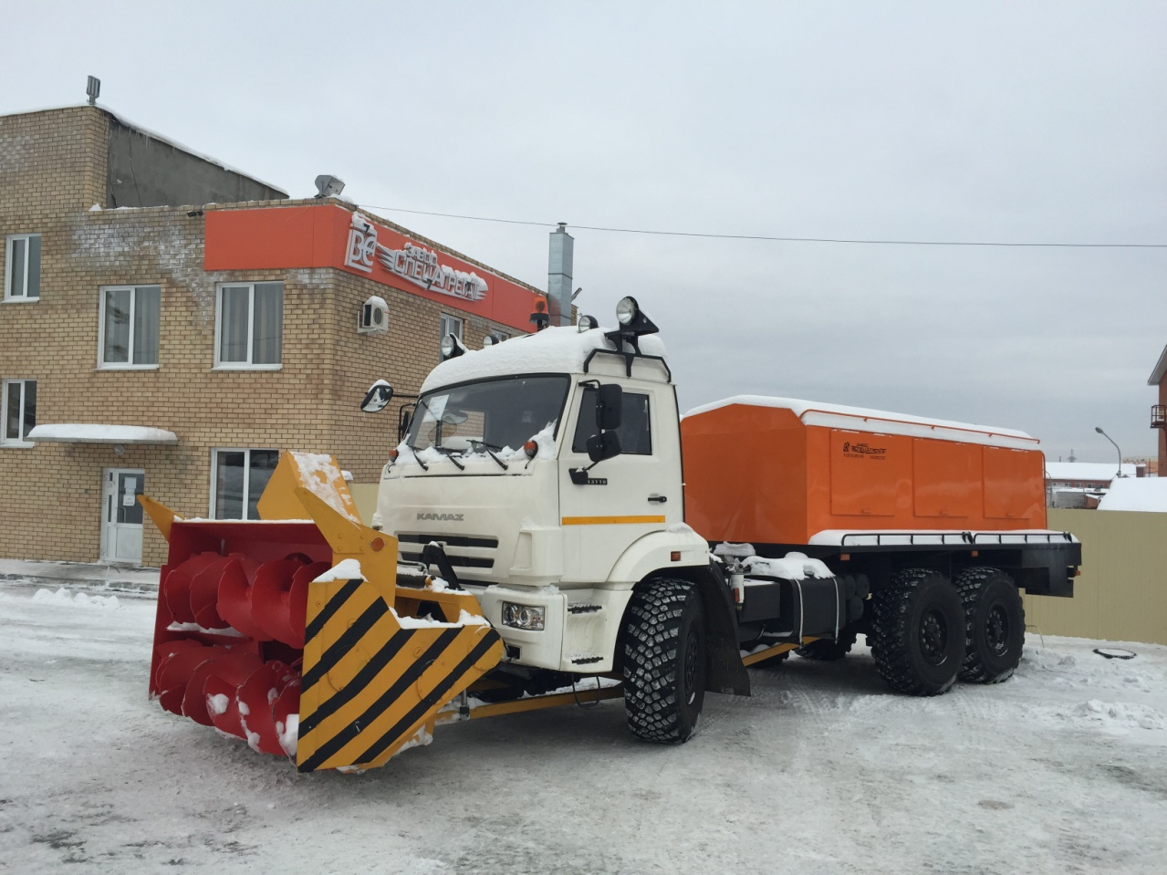
Технические характеристики
Эксплуатационные характеристики | СШР-1 мод.003-СА-02  (двухмоторная схема)
Технические условия | ТУ4823-001-75446802-2015
Тип снегоочистителя | Шнекороторный
Тип исполнения | Двухмоторный
Шасси | 43118
Двигатель шасси | КАМАЗ-740.705-300
Кабина | Бескапотная, цельнометаллическая, двухместная, оборудована системой вентиляции
Колесная формула | 6х6
Производительность техническая, т/ч
- при высоте забоя 0,6-0,8м. и плотности снега 0,5т/м³ | 1500
- при высоте снежного валка до 0,5 м, не менее | 2100
Число роторов | 1
Диаметр ротора , мм | 1220
Количество лопаток ротора | 6
Частота вращения ротора, об/мин | 347
Число шнеков | 2
Шаг спирали шнека, мм | 500
Диаметр шнека ,мм | 500
Частота вращения шнеков, об/мин | 295
Покрытие режущей части шнека | Наплавка электродами твердосплавными Э-320х25С1ГР-Т-590-Ф-НГ Е750/60-1-Б42 ГОСТ 9466
Максимальная ширина полосы, очищаемой за один проход, мм. | 2810
Максимальная толщина снега, очищаемого за один проход, мм. | 1500
Максимальная дальность отброса основной массы снега, м. | 30
Управление рабочим органом | Гидравлическое
Марка силового блока для привода рабочего органа | 740.50-360 (360 л.с.)
Привод рабочего органа | МЕХАНИЧЕСКИЙ
Предпусковой подогреватель двигателя рабочего органа:
- модель | Теплостар 14ТС
- размещение | В кузове за кабиной
Электрооборудование:
- Номинальное напряжение, В | 24
- Аккумуляторная батарея | 2 шт. ёмкость 190 А*ч каждая
Коробка передач | Механическая, десятиступенчатая, трехходовая
Сцепление ходовой части | сухое, фрикционное, с гидравлическим приводом и пневмоусилителем
Раздаточная коробка | В сборе с ходоуменьшителем  В однообъемном корпусе
Карданная передача | Открытого типа с шарнирами на игольчатых подшипниках
Подвеска
- передняя | зависимая, на полуэллиптических рессорах, с гидравлическими телескопическими амортизаторами
- задняя | зависимая, на двух полуэллиптических рессорах, с гидравлическими амортизаторами
Рулевое управление | С гидравлическим усилителем двухстороннего действия
Рабочая тормозная система | пневматическая, двухконтурная
Вспомогательная тормозная система | Тормоз-замедлитель моторного типа.
Угол наклона патрубка ротора относительно горизонтальной плоскости не менее:
- Вправо | 11⁰30′
- Влево | 42⁰30′
Скорость движения, км/ч
- с включенным ходоуменьшителем | 0,3-4,04
- с выключенным ходоуменьшителем | 3,5-48
Расход топлива в рабочем режиме, л/ч | не более 100
Расход топлива на 100 км транспортного пробега, л | не более 45
Габаритные размеры (длинна*ширина*высота) мм. | 10200х2950х3520
Угол переднего свеса, град. | 7
Угол заднего свеса, град. | 20
Масса снаряжённого снегоочистителя | 16900
Распределение нагрузки на дорогу массы снаряженного снегоочистителя в рабочем положении
- через передний мост | 6500
- через колеса задней тележки | 8400

